Тернопільська міська рада
Управління освіти
Тернопільська загальноосвітня школа №16 ім. В.Левицького

Конспект уроку-тренінгу з основ здоров'я
із застосуванням інноваційних здоров'язберігаючих
технологій на тему:
«Розвиток підлітків»
(6 клас)

Підготувала:
учитель основ здоров’я
Смаль Оксана Андріївна

м.Тернопіль

Тема. Розвиток підлітків.
Мета. Ознайомити учнів із чинниками фізичного розвитку; вчити справлятися з проблемами підліткового віку; виробляти навички приймати позитивні рішення.

І. Організаційна частина.
1. Ознайомлення з темою «Розвиток підлітків»
Що означає слово «підліток»?
Що це за вік?
2. Очікування.
Про що б ви хотіли дізнатися?
Що вас цікавить?
- Як жити у підлітковому віці?
- Як вирости?
- Як вести себе?
3. Повторення правил спілкування в групах:
- не перебивати;
- говорити по черзі;
- бути активним;
- поважати всі думки;
- бути веселим, радісним.
4. Знайомство «Я росту».
- Чи виросли ви за рік?
- По чому ви бачите?
- «Я росту, тому що...»
- Руханка «Ростемо».
- Групування «Молекули»
II. Робота в групах
1. Назва команди (написати на ватмані), вибрати лідера, намалювати автопортрети.
презентація команди.
2. Квітка здоров'я (намалювати)
4 пелюстки
Запитання по групах
Що означає бути здоровим
фізично,
соціально,
психологічно,
духовно
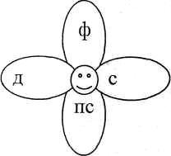
3. Коли всі пелюстки розкрилися (всі складові здоров'я розвинені) – людина розвивається гармонійно.
Гармонія (співзвуччя) - стан радості, миру, щастя, блаженства.
4. Які проблеми з'являються, коли людина не розвивається гармонійно?
Коли відсутня одна пелюстка, розвиток кульгає.
(віз на 3 колесах, дім без 1 стіни)
5. Що робити, щоб розвиватися гармонійно?
(8 лікарів лікують тіло, дух, душу)
6. Записати 8 природних лікарів.
(вода, сонце, повітря, їжа, фізичні вправи, відпочинок, стриманість, духовність)
- Руханка «Дрова»
- Поділ на 2 гр. хлопці - дівчата.
III. Робота з посібником «Для тебе».
Секрет
Дівчата Хлопці
(с. 16, 17) (с. 16, 18)
- Чи дізналися ви щось нового?
- Чи хочете про щось запитати?
- Чи хотіли б дізнатися більше?
5. Чи хотіли б зустрітися з авторитетною людиною (лікарем) і поговорити?
- Чи не боїтесь змін, які вас чекають?
- Чи хочете дорослішати?
Відеосюжет «Загадки тіла людини. Підлітковий вік.»
Якщо статеве дозрівання - це фільм жахів, то головні герої у ньому -гормони. Ці хімічні речовини командують вами, як хочуть. Вони ордами вриваються у вашу кров і наказують вашому тілу мінятися. За їх командою м'язи і кістки стають міцнішими, через них появляється волосся там, де раніше не було, вони заставляють думати про те, про що раніше не думали. І через все це потрібно пройти, щоб стати дорослим.
IV. Голосування ногами (кордон)
Тендерні стереотипи
Так Ні
- Хлопчики у підлітковий вік жвавіші від дівчаток.
- Хлопчики граються ляльками, дівчатка машинками.
- Хлопці 6-В класу поважають дівчат.
- Хлопці повинні бути уважними до дівчат.
- Дівчатка мають поступатися хлопцям.
- Дівчата розвиваються швидше від хлопчиків.
- Хлопці відповідальніші від дівчат.
- Довге волосся - привілегія дівчат.
- Довге волосся носять тільки дівчата.,
10.Сережки - прикраса жінок.
11.Сережки носять тільки жінки.

Повернення у попередні групи.
V. Робота в групах (продовження)
Чи хочете ви рости і розвиватися?
Від чого залежить фізичний розвиток підлітка?
1. Робота з підручником, (с.23, 24)
Скільки є чинників фізичного розвитку?
Що впливає на розвиток?
(Спадковість, харчування, гормони, хвороби)
2. Дослідимо детальніше ці чинники.
- На які з цих чинників ми можемо впливати?
- Що робити, коли ми нічого не можемо вдіяти?
- Що ми взагалі можемо зробити?
- Є проблема! Що робити?
3. Карточки-завдання.
а) харчування;
б) хвороби;
в) спадковість;
г) гормони (речовини, що будять стать, прокидаються в 10-11 років, регулюють ріст, обмін речовин, розвиток).
VI. Евристична бесіда.
Проблеми і неприємності, що можуть отруювати життя підлітка, способи їх подолання.
- Висипання і вугрі (гігієна, харчування, лікар).
- Кепський, конфліктний характер (зрозуміти і прийняти вікові зміни).
- Психологічна криза, емоційна неврівноваженість, зміни настрою (раціональне здорове харчування, уникати секс-фільмів, фільми жахів, відпочивати).
- Занижена самооцінка, страх (я не красивий, я не розвиваюся, занадто швидко розвиваюся) - завжди так не буде, це минеться.
У нас є інформація, ми знаємо, що з нами робиться, багатьох неприємностей можна уникнути
VII. Дерево рішень «Я росту...»
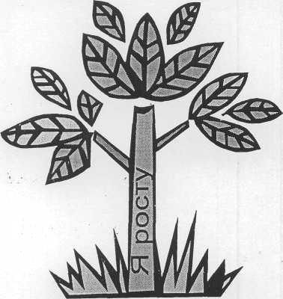
VIII. Підсумок уроку.
1. Круг (стоячи)
Д/з: Урок 4. Додаток 4, 6 (в кінці підручника)
2. Рефлексія
Сьогодні я прочитав, побачив, зрозумів, відчув
3. Круг (стоячи)
Я росту! Я росту?
Ми ростемо!
Ми молодці!
Ми переможемо!
- Квіточка, зірочка, сонечко.
- Хай нам завтра пощастить.
Додаток
II. Робота в групах.

1. Назва команди, автопортрети, презентація | 2. Намалювати квітку здоров'я.
3. Робота з підручником. | 4. Аналіз таблиць.

